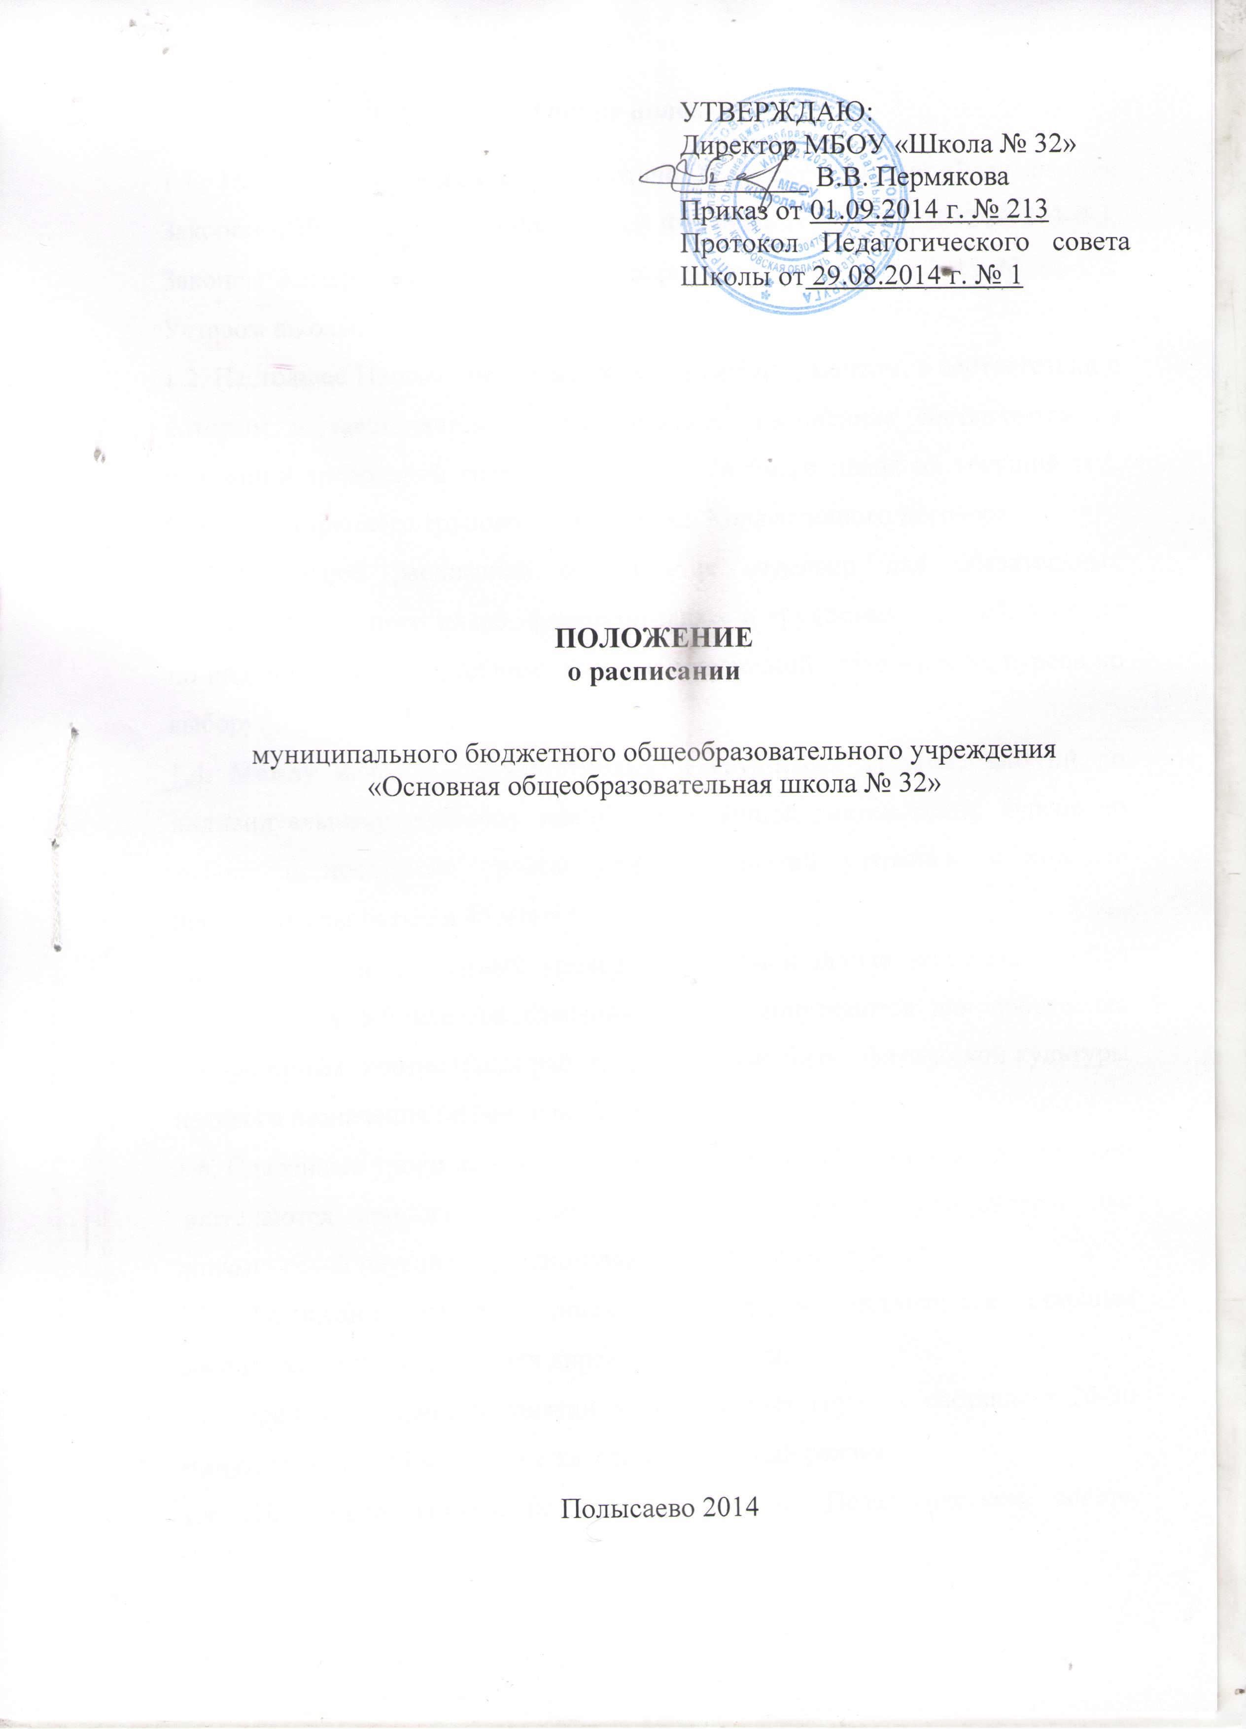
1. Общие положения

1.1. Настоящее Положение разработано в соответствии с: Федеральным Законом «Об образовании в Российской Федерации» от 29.12.2012 № 273-ФЗ, Законом Кемеровской области «Об образовании» от 05.07.2013 № 86-ОЗ, Уставом школы.
1.2. Настоящее Положение является основным документом, в соответствии с которым осуществляется учебный процесс. Расписание составляется на основании требований санитарных норм, Учебного плана на текущий год, Правил внутреннего трудового распорядка, Коллективного договора.
1.3. Школьное расписание составляется отдельно для обязательных предметов Учебного плана, факультативных и групповых занятий, занятий по индивидуальному учебному плану и внеурочной деятельности, курсов по выбору.
1.4. Между началом факультативных и групповых занятий, занятий по индивидуальному учебному плану и внеурочной деятельности, курсов по выбору и последним уроком учебных занятий устраивается перерыв продолжительностью в 45 минут.
1.5. Проведение сдвоенных уроков в начальной школе запрещается. Для обучающихся 5-9 классов сдвоенные уроки допускаются для проведения лабораторных, контрольных работ, уроков технологии, физической культуры целевого назначения (лыжи, плавание).
1.6. Сдвоенные уроки по основным предметам для обучающихся 5-9 классов допускаются при их проведении следом за уроком физкультуры или динамической паузой продолжительностью не менее 30 минут.
1.7. Расписание занятий дошкольных групп составляется старшим воспитателем и утверждается директором школы.
1.8. Продолжительность занятий в дошкольных группах составляет 20-30 минут, уроков – 45 минут (в 1 классе ступенчатый режим).
1.9. Настоящее Положение принимается на Педагогическом совете, утверждается директором и действительно до внесения изменений в законодательные акты Российской Федерации об образовании.

2. Порядок составления расписания

2.1. При составлении расписания уроков чередуются различные по сложности предметы в течение дня и недели: для обучающихся уровня начального общего образования основные предметы (математика, русский язык и иностранный язык, природоведение, информатика) чередуются с уроками музыки, изобразительного искусства, технологии и физической культуры; а для обучающихся уровня основного общего образования предметы естественно-математического цикла чередуются с гуманитарными предметами.
2.2. Школьное расписание уроков строится с учетом хода дневной и недельной кривой умственной работоспособности обучающихся:
- в расписании уроков для младших школьников основные предметы проводятся на 2-3 уроках, а для обучающихся 5-9 классов – на 2, 3,4 уроках;
- во вторник и среду в школьное расписание включаются наиболее трудные предметы, либо средние и легкие по трудности предметы, но в большем количестве, чем в остальные дни недели;
- изложение нового материала, контрольные работы рекомендуется проводить на 2-4 уроках в середине учебной недели;
- предметы, требующие больших затрат времени на домашнюю подготовку, не должны группироваться в один день школьного расписания.
Шкала трудности предметов для 1-4 классов
Общеобразовательные предметы | Количество баллов (ранг трудности)
Математика | 8
Русский (национальный иностранный язык) | 7
Русская (национальная) литература | 6
Природоведение, информатика | 5
История (4 классов) | 4
Рисование и музыка | 3
Труд | 2
Физическая культура | 1

Шкала трудности предметов, изучаемых в 5-9 классах

Общеобразовательные предметы | Количество баллов (ранг трудности)
Общеобразовательные предметы | 5 класс | 6 класс | 7 класс | 8 класс | 9 класс
Химия | – | – | 13 | 10 | 12
Геометрия | – | – | 12 | 10 | 8
Физика | – | – | 8 | 9 | 13
Алгебра | – | – | 10 | 9 | 7
Экономика | – | – | – | – | 7
Черчение | – | – | – | 5 | 4
Мировая художественная культура (МХК) | – | – | 8 | 5 | 5
Биология | 10 | 8 | 7 | 7 | 7
Математика | 10 | 13 | – | – | –
Иностранный язык | 9 | 11 | 10 | 8 | 9
Русский язык | 8 | 12 | 11 | 7 | 6
Краеведение | 7 | 9 | 5 | 5 | –
Природоведение | 7 | 8 | – | – | –
География | – | 7 | 6 | 6 | 5
Граждановедение | 6 | 9 | 9 | 5 | –
История | 5 | 8 | 6 | 8 | 10
Ритмика | 4 | 4 | – | – | –
Труд | 4 | 3 | 2 | 1 | 4
Литература | 4 | 6 | 4 | 4 | 7
ИЗО | 3 | 3 | 1 | 3 | –
Физическая культура | 3 | 4 | 2 | 2 | 2
Экология | 3 | 3 | 3 | 6 | 1
Музыка | 2 | 1 | 1 | 1 | –
Информатика | 4 | 10 | 4 | 7 | 7
ОБЖ | 1 | 2 | 3 | 3 | 3

2.3. Продолжительность перемен между уроками для обучающихся – 10 минут, большой перемены (после 2 и 3 уроков) – 20 минут.
2.4. Для обучающихся младшего и среднего возраста учебная нагрузка в недельном цикле распределяется таким образом, что ее наибольшая интенсивность (по сумме баллов за день) приходится на вторник и четверг, в то время как среда является облегченным днем.
2.5. Домашние задания даются обучающимся с учетом возможности их выполнения в следующих пределах:
- во 2-3-х классах – до 1,5 часов,
- в 4-5-х классах – до 2 часов,
- в 6-8-х классах – до 2,5 часов,
- в 9-м классе – до 3,5 часов.

